**Αναφορά προβληματικής συμπεριφοράς εφαρμογής (2)**

Η δεύτερη δυσλειτουργία βρέθηκε κατά την διάρκεια δημιουργίας χρήστη στην οθόνη συμπλήρωσης στοιχείων αυτού. Συγκεκριμένα κατά την διάρκεια χρήσης της εφαρμογής με ιδιότητες admin εάν γινότανε η επιλογή δημιουργίας κάποιου χρήστη με κενή θέση στην επιλογή ιδιότητας ρόλου το σύστημα του έδινε την ιδιότητα του διαχειριστή έχοντας έτσι έναν μεγάλο αριθμό χρηστών με λάθος ρόλο. Η εμφάνιση της δυσλειτουργίας ήτανε σταθερή που πάει να πει ότι εμφανιζότανε 100% κατά την διάρκεια των test.

**Ανάλυση εύρεσης λάθους (διάγραμμα)**

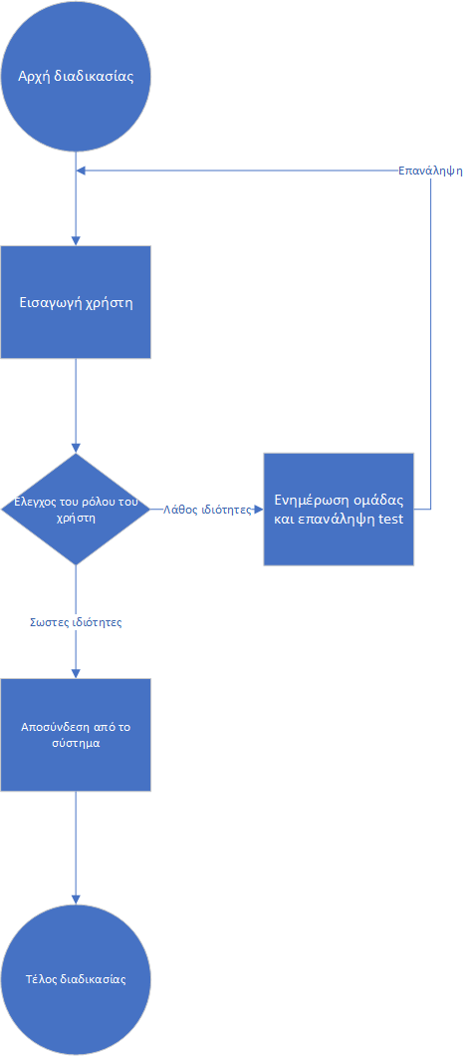

Η εύρεση του λάθους έγινε στον έλεγχο του ρόλου του χρήστη μετά την δημιουργία αυτού ενώ το συγκεκριμένο πεδίο παρέμεινε άδειο. Πιο συγκεκριμένα η εύρεση λάθους έγινε στο 1.3 και ακολουθήθηκε το μονοπάτι του 1.3.1. Ακολουθεί ανάλυση βημάτων του διαγράμματος:

|  |
| --- |
| * 1. Αρχή διαδικασίας   2. Εισαγωγή χρήστη   3. Έλεγχος του ρόλου του χρήστη   1.3.1 Λάθος ιδιότητες και ενημέρωση 1.3.2 Σωστές ιδιότητες και συνέχιση  1.5 Αποσύνδεση από το σύστημα  1.6 Τέλος διαδικασίας |

Η δυσλειτουργία αυτή βρέθηκε κατά την διάρκεια δοκιμασιών στην δεύτερη φάση της ανάπτυξης της εφαρμογής και μπορεί να αποδειχθεί μεγάλη απειλή προς αυτή.

**Λήξη αναφοράς.**